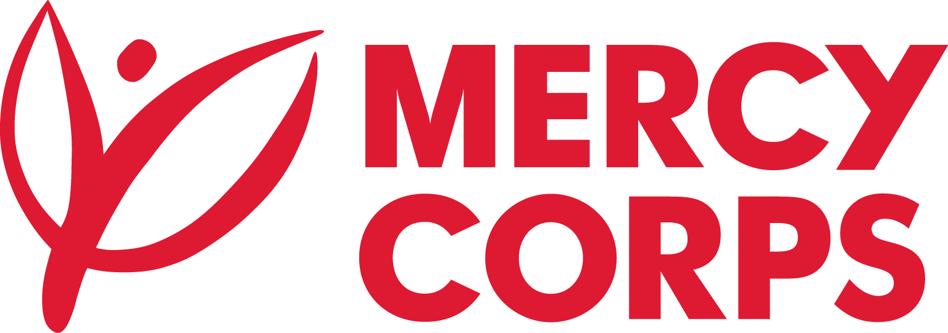
Date : 08-Juillet-2024
Référence : DAO/MCML/CIT/BKO/2024/0005
TRAVAUX DE REALISATION DE 10 INFRASTRUCTURES :
- Réalisation d’une (01) adduction d’eau sommaire (AES) à Benena dans le cercle de Tominian, region de San;
- Réalisation de deux (02) systèmes hydrauliques villageois (SHVA) à Hanekuy et Dobwo dans le cercle de Tominian, region de San;
- La transformation d’une PMH en système de pompage solaire (AES) à Waramata dans le cercle de Tominian, region de San;
- L’aménagement de quatre (04) périmètres maraichers à Kio, Souneni, Diarani et Batienso dans le cercle de Tominian, region de San ;
- La rehabilitation d’un étang piscicole à Koula dans le cercle de Tominian, region de San;
- La construction d’un magasin de stockage à Tominian dans les communes de Tominian, Benena et Koula dans le cercle de Tominian, region de San

Avis d'appel d'offres
Mercy Corps est une organisation humanitaire internationale non gouvernementale et non religieuse, à but non lucratif.

Mercy Corps travaille au Mali depuis 2012 en mettant en œuvre des projets / programmes qui contribuent à la réponse humanitaire dans les régions du nord et du centre du pays avec une vision d’aider les populations à répondre à leurs besoins de base, relancer leurs activités économiques et renforcer leur résilience vis-à-vis des chocs récurrents dans les zones de mise en œuvre. Mercy Corps Mali met actuellement en œuvre ses programmes dans les régions de Ségou, Mopti, Koutiala, San et Gao.

Dans le cadre de la mise en œuvre des activités du programme Résilience Climatique et Stabilité (ReCliS) financé par la Fondation PATRIP, Mercy Corps lance un Appel d’offres et invite les sociétés et personnes physiques spécialisées dans le domaine de BTP à y participer.

Si vous souhaitez soumettre une offre, vous devez remplir un formulaire d'intention de soumissionner et le soumettre conformément aux indications suivantes.
- Les fournisseurs peuvent télécharger le formulaire d'intention de soumissionner en cliquant sur ce FORMULAIRE D'INTENTION DE SOUMISSIONNER
- Le formulaire d'intention de soumissionner peut également être retiré au bureau de Mercy Corps Bamako, quartier Badalabougou, Rue 22, porte 49, Tel : 44 90 44 33 ou au bureau de Mercy Corps Ségou, Quartier Médine, Prêt de la Caisse Nyèsigiso

Les formulaires d'intention de soumissionner dûment remplis doivent être soumis à Mercy Corps au plus tard le 17 juillet 2024 à 12h00 TU par l'une des méthodes suivantes
- Envoi du formulaire d'intention de soumissionner dûment rempli par courrier électronique à procurement-mali@mercycorps.org en indiquant le numéro de référence de l'appel d'offres dans l'objet du courriel.

- Dépôt d’une version papier du formulaire d'intention de soumissionner dûment rempli dans la boîte prévue à cet effet dans le bureau de Mercy Corps de Bamako, quartier Badalabougou, Rue 22, porte 49 ou au bureau de Mercy Corps Ségou, Quartier Médine, Prêt de la Caisse Nyèsigiso. Le numéro de référence de l'offre doit figurer sur l'enveloppe.
Après la date de clôture du présent avis d'appel d'offres, le dossier d’appel d'offres sera envoyé aux fournisseurs qui ont fait part de leur intention de soumissionner en renvoyant le formulaire.
Le dossier d’appel d'offres sera envoyé par la voie pour laquelle vous avez indiqué une préférence dans le formulaire d'intention de soumissionner.

